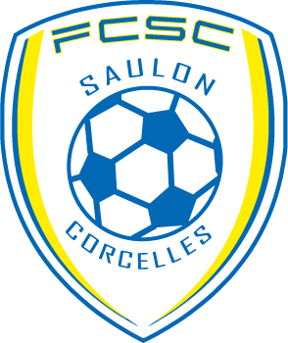
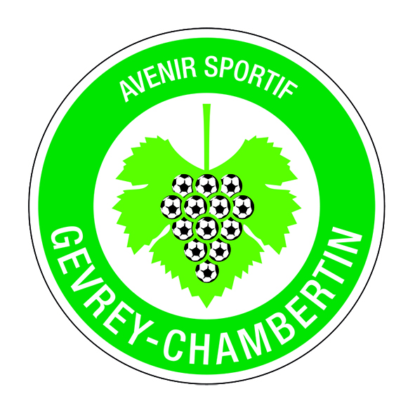 | CALENDRIER U15 F  Entente ASGC/FCSC  Saison 2016-2017  U15 à 8 Féminine

Date | RENCONTRE
Sam 04 février | Match à 14h30 Lieu : Is sur tille 1
Sam 11 février | Jour de coupe à Longvic match à 14h30
Sam 18 février | REPOS
Sam 11 mars | Match à 14h30 Lieu : Saulon contre Villers-les-pots
Sam 18 mars | Match à 14h30 Lieu : Dinamo
Sam 25 mars | Coupe de côte d’or a8
Sam 01 avril | Phase départementale FestivalU13
Sam 08 avril | Match à 14h 30 Lieu : Saulon contre DUC 2
Sam 15 avril | REPOS
Sam 29 avril | Match à 14h30 Lieu : Selongey
Sam 06 mai | REPOS
Dimanche 7 mai | Phase Régional festival U13
Sam 13 mai | Match à 14h30 Lieu : Saulon contre ASFO
Sam 20 mai | Match à 14h30 Lieu : Is-sur-tille 2
Sam 3 juin | Phase national festival U13
Sam 11 juin | JOURNEE DES CHAMPIONNES

Protèges tibias et bouteilles obligatoires à l’entraînement et en match !
Port de bijoux interdits, cheveux attachés. Nous vous demandons d’accompagner et de véhiculer les filles en match.
Pensez à prévenir Franck, le plus tôt possible de vos présences & absences.

Responsable U15F : Franck Mangematin 06.25.16.47.90
Educateurs U15F : Fred Gindre 06.83.88.67.38 & Ophélie Chevailler : 06.59.64.82.28

Responsable Féminine : Eve Bougé 06.99.66.82.38

Référentes extra-sportif :
Christelle GENELOT 07.83.44.19.46 Pour Saulon
Kheira Senouci 06.51.52.81.27 Pour Gevrey

Vous trouverez toutes les infos sur notre site internet :
Mail : asgc.foot@orange.fr
Site internet: http://asgcgevrey.footeo.com
Mail : corcelles.fcsc@bourgogne-foot.fr
Site internet : http://club.quomodo.com/fcsaulon-corcelles/f-c-saulon-corcelles.html

